备注：检查无问题的，不用附《整改清单》，用文字写明即可，标题文字请根据每次通知选用！！!

2020年08月政府网站和政务新媒体第三方监测整改清单

单位名称： 邮储银行霍邱县支行 完成时间：2020年8月17日
序号 | 整改对象 | 存在问题 | 完成截图
1 | 政府网站 | “首页-组配分类-管理和服务-单位领导-领导简介”栏目1年以上未更新。 | 已整改，详见截图1
2 | 政府网站 | “首页-组配分类-管理和服务-单位设置”2个子栏目1年以上未更新。 | 已整改，详见截图2
3 | 政府网站 | “首页-组配分类-管理和服务-人事信息”2个子栏目1年以上未更新。 | 已整改，详见截图3
4 | 政府网站 | “首页-组配分类-管理和服务-办事服务运行-办事服务”3个子栏目1年以上未更新。 | 已整改，详见截图4
5 | 政府网站 | “首页-组配分类-管理和服务-财务预决算-单位预算”3个子栏目1年以上未更新。 | 已整改，详见截图5
6 | 政府网站 | “首页-组配分类-决策-政策法规-法规规章”栏目1年以上未更新。 | 已整改，详见截图6
7 | 政府网站 | “首页-组配分类-决策-政策法规-政策文件”栏目6个月以上未更新。 | 已整改，详见截图7

- 截图1
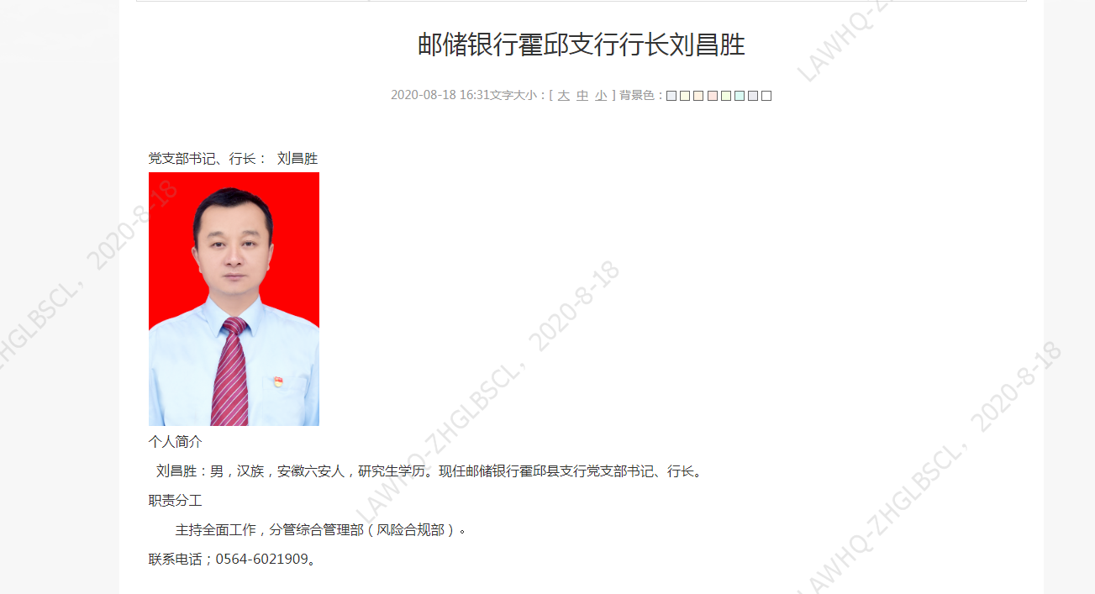
- 截图2
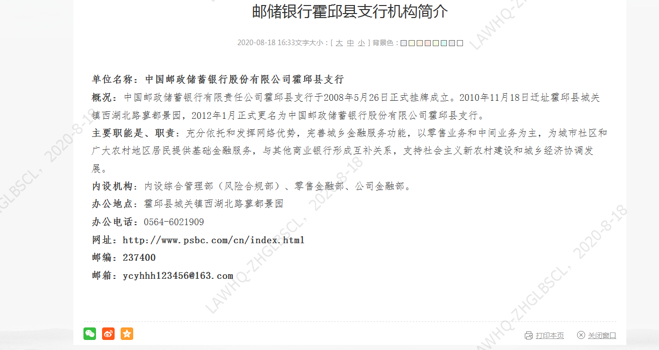

- 截图3
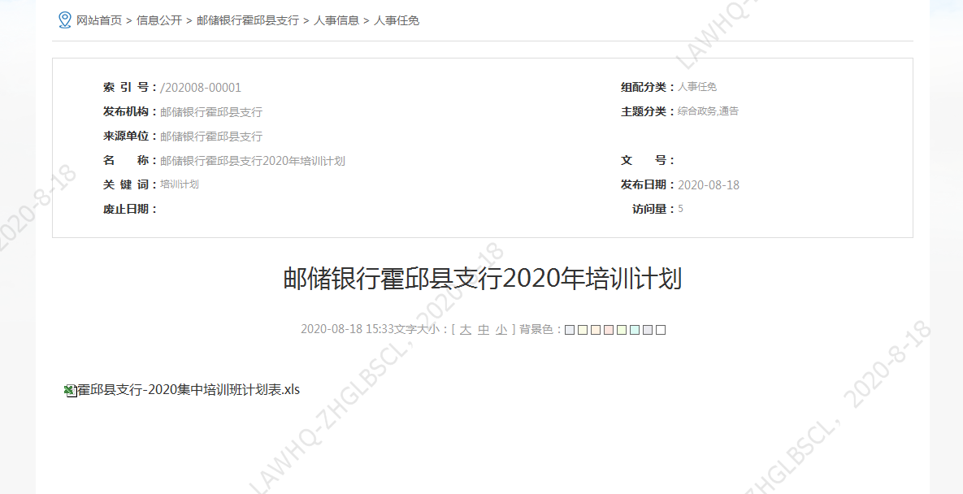
- 截图4
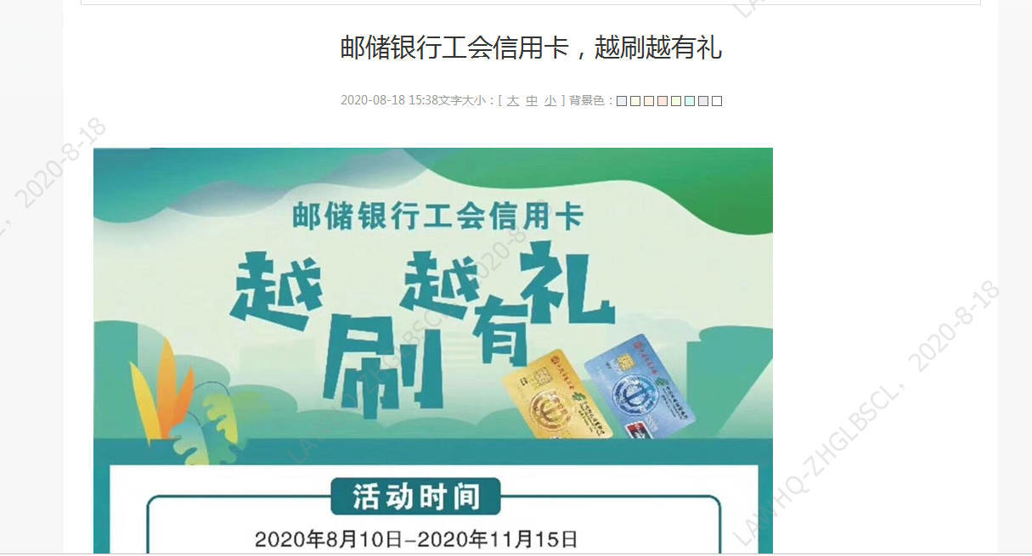

- 截图5
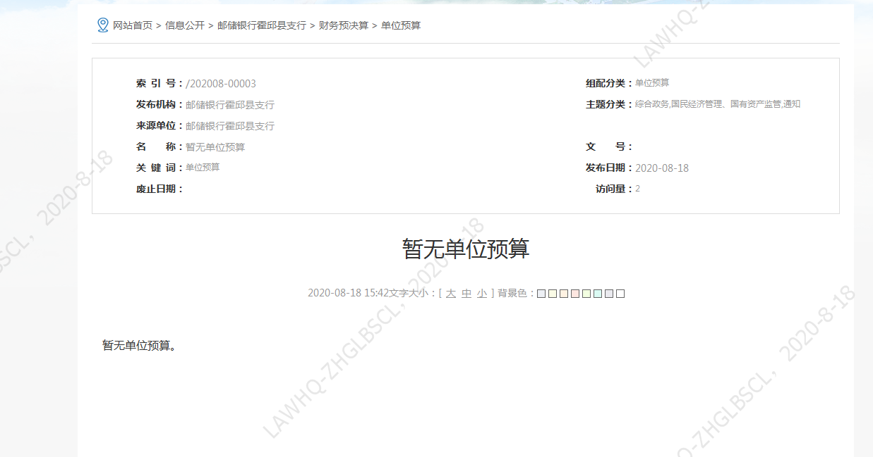
- 截图6
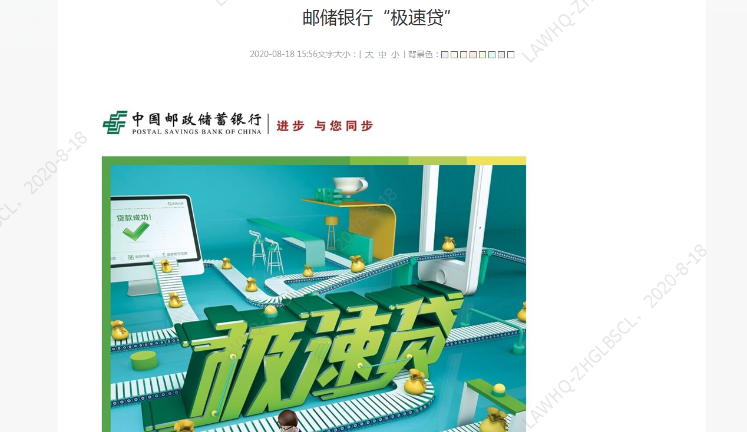

7.截图7

